宁海县双林职业学校招生简章
“五年一贯制”大专班直升班秋季招生啦

【双林简介】
双林集团股份有限公司始创于1987年，产业涉及制造、旅游、教育等多个领域，建有1个院士工作站、2个博士后科研工作站、3个高新技术企业研究开发中心，1个国家认可实验室、公司连续数年跻身宁波市综合百强企业。
双林制造业下设生产基地遍布上海、宁波、嘉兴、苏州、青岛等多个城市；双林股份在汽车零部件领域覆盖多个产业板块，下设汽车饰件事业部、汽车机电事业部、动力总成事业部、新火炬科技公司，产品涉足汽车饰件、机电电子、轮毂轴承、自动变速箱、新能源汽车动力系统、并涉足汽车智能驾驶领域。
双林教育下设包括双林职业教育、双林企业大学，致力于解决技术人才“校企对接”难题，为企业发展培养人才队伍。
1994年创办双林职业学校。双林职校自创办以来，以培养高素质蓝领为已任。已形成“企业产教融合”的双林特色。
学校重视教育科研。2001年开始，在国内首先开展《企业专家导向职业教育实践模式》的研究，2002年被市政府评为教育成果一等奖。2004年被评为浙江省第二届职业教育教学成果二等奖。
学校从2000年开始，先后被评为“宁海县优秀民办非企业单位”、宁海县示范性文明学校," "宁波市职工教育先进集体"， "宁波市职成教教研系统先进集体","宁波市职业教育先进单位"。同时还是首批宁波市高技能人才培训基地，2006年10月还被国家教育部确定为“工学结合、半工半读”试点学校，2015年被市教育局确认为选择性课改试点单位，2016年被省教育厅确认为现代学徒制试点企业。
原省委书记张德江、市委书记黄兴国、省教育厅副厅长黄新茂视察双林。他们对双林职校的办学模式给予充分的肯定。《职业技术教育》杂志标本宁波专刊，介绍了双林的职业教育，肯定了双林职校校企挂钩，供需一体的办学模式是一条双赢之路。
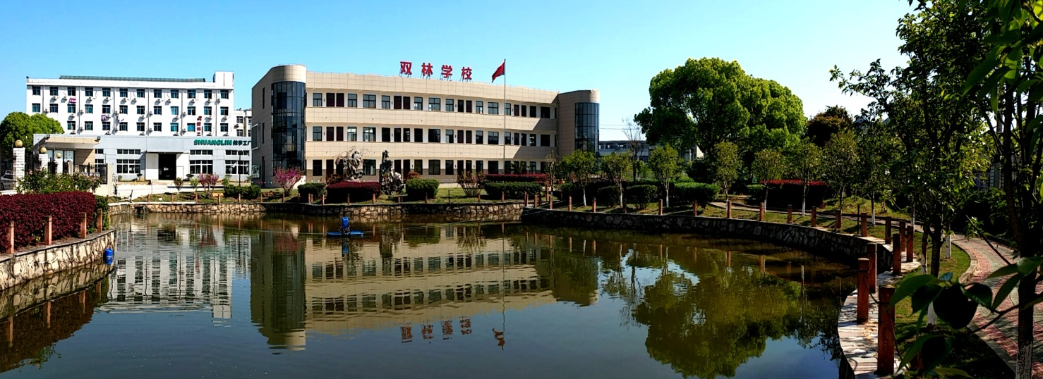

【精品教育】
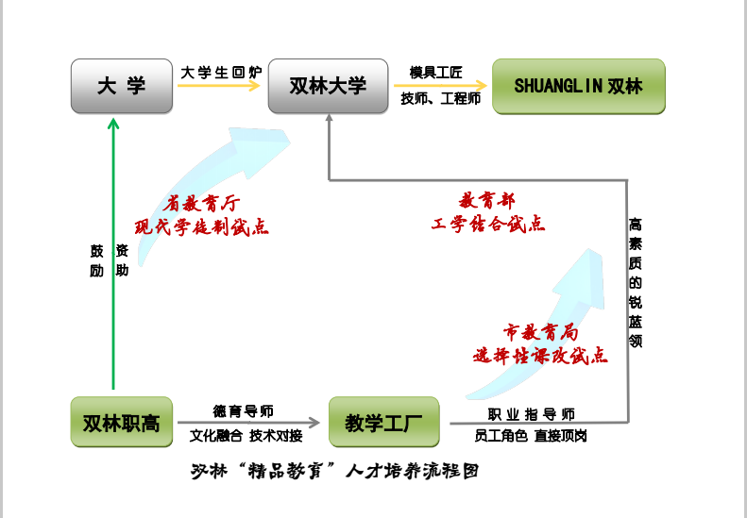
精品教育，双林有自己的诠释，培养出“阳光自信，责任担当”的优秀员工是双林精品教育的使命。公司打破常规，不以分数论英雄，招收一批有小发明、小创造精神，动手能力强的具有匠心的学生，学校组建小发明社团，聘请公司项目部、研发中心技师、工程师担任导师悉心指导，努力培养出一批“文化融合、技术对接、具有工匠精神”的锐蓝领。

双林集团重视文化，每个月都有大型的文化体育活动，体育、音美特长学生是双林文化活动的主力军。优秀毕业生纷纷加盟双林篮球队，足球队、天使舞蹈团，让他们成为上市公司的明星。
学生在职高学习，在企业里培训，到大学里深造，个个有经验、有技术、有学历。再加上有体音美特长，他们在企业里发展空间会更大。

【招生专业】

专业 | 特色课程 | 就业方向
数控技术应用（五年一贯制大专直升班），50人 | UG三维建模、CAD/CAM软件应用、数控车、数控铣、加工中心编程与操作 | 汽车零部件和模具设计与制造行业从事设计、数控编程数控机床故障诊断与维修等技术岗位，也可从事企业管理和质量检验类岗位
模具大类（模具制造技术方向，精品班），55人 | 开设模具设计与制造、UG三维建模、CAD/CAM自动编程、CNC加工技术、AutoCAD2010等课程。 | 从事模具设计、模具制造、数控机床程序编制、三坐标测量、模具生产组织管理、产品生产组织管理、产品销售与技术服务等岗位
模具大类（办公自动化与财会方向，精品班），55人 | 计算机应用基础、计算机组装与维护、电子商务、网页设计、平面设计、AutoCAD2010、office2010/生产自动化、会计基础、企业管理、会计上岗证等 | 电子商务、淘宝网页、平面设计、网络管理、工业自动化安装调试、企业管理、财务管理、人事行政管理等

【奖学助学】
免：免交三年学费
奖：1、新生“起跑线奖”，普高上线的奖5000元，普高线下浮100分的奖1000元，获奖面100%。
2、董事长“励志奖”奖努力、奖进步、奖特长、奖综合素质高，最高2000元，获奖面70%以上。
助：对经济困难学生（城镇低保户、困难户）给予一定的学费资助外，还发放爱心营养餐。董事长爱心助学，资助家庭困难且成绩优秀的学子完成大学学业，并保障大学毕业后重点培养。
赚：1、勤工俭学，周末、寒暑假也能赚个iphone6
2、进双林实习第一年，公司提供近两万的补贴

【招生热线】
18969220777（娄老师） 18069229519（徐老师） 18069229508（兰老师）
18069229578（葛老师） 18069229517（冯老师） 18069229518（珠老师）

